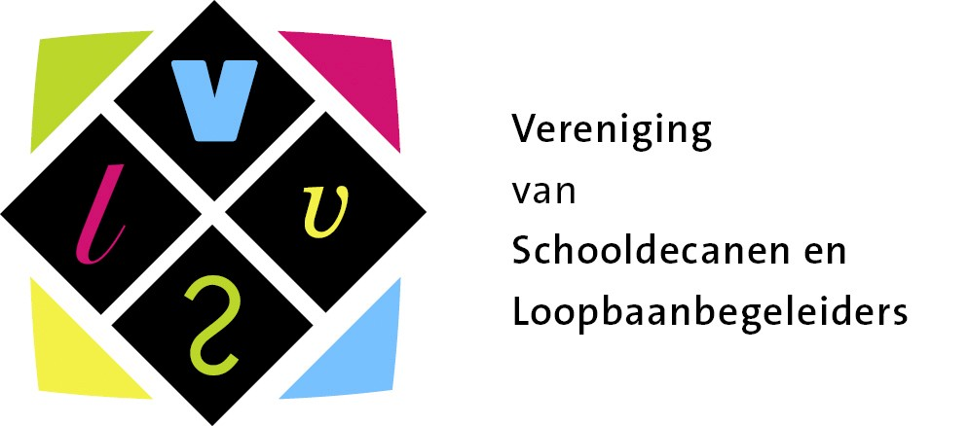

Reactie op de brief van staatssecretaris Sander Dekker aan de voorzitter van de Tweede Kamer van 17 februari 2016 over het onderwerp Flexibilisering in het voortgezet onderwijs (referentie 793594)

Gegeven hun taakopdracht proberen schooldecanen in hun werkzaamheden reeds lang maatwerk te leveren. Binnen de huidige wet- en regelgeving en de mogelijkheden in onze schoolorganisatie trachten wij de mogelijkheden en kansen voor onze leerlingen in overleg met hen en hun ouders zo groot mogelijk te maken. Daarom staan wij volledig achter de intentie die uit de brief van de staatssecretaris spreekt: Leerlingen te stimuleren om méér of zelfs het maximale uit zichzelf te halen. Wanneer leerlingen deze uitdaging aangaan, zullen zij nog beter toegerust zijn voor een (zeker voor de betreffende leeftijdsgroep) onzekere toekomst die sowieso gekenmerkt zal zijn door grote veranderingen.
Wij ervaren de brief ook als een oproep aan het onderwijs en de schoolorganisaties om met de nodige creativiteit aan de slag te gaan en de inrichting van hun onderwijs zodanig aan te passen dat ambities en talenten van leerlingen niet verloren hoeven te gaan. Wij onderschrijven deze oproep van harte. Naar onze mening moet (en kan) op schoolniveau veel (meer) gebeuren om maatwerk voor de leerlingen meer en beter mogelijk te maken. Dat is al mogelijk bij de huidige curricula en wet- en regelgeving.

De in de brief van de staatssecretaris genoemde maatregelen voor meer maatwerk puntsgewijs:

3.1 Leerlingen krijgen recht op maatwerk
De mogelijkheid voor leerlingen om vakken op een hoger niveau te volgen kan verveling en demotivatie tegengaan, voor leerlingen een uitdaging betekenen en leerroutes efficiënter maken. Zo wordt de opstroming (vmbo-havo en havo-vwo) gestimuleerd en valt daarbij voor de leerlingen wellicht tijdwinst te behalen. Voor alle vo-onderwijsniveaus betekent één of meer vakken op een hoger niveau een inhoudelijk betere aansluiting op het vervolgonderwijs.
Wanneer ”het expliciete recht op maakwerk” inhoudt dat leerlingen het absolute recht krijgen om vakken op een hoger niveau te volgen, voorzien wij echter problemen:
* Er is druk van ouders en leerlingen zelf te verwachten met als gevolg stressklachten bij de leerlingen.
* Het schoolrooster kan (bijvoorbeeld als gevolg van kleine groepen, schaarste aan docenten in tekortvakken, parttimedocenten) belemmerend werken.
* Wie bepaalt wat ”zwaarwegende argumenten” zijn waardoor een leerling geen vak op een hoger niveau kan volgen? Dit zal ongetwijfeld tot rechtszaken leiden in onze gejuridiseerde samenleving.
* Categorale scholen zijn beperkt in de mogelijkheid om vakken op een hoger niveau aan te bieden en zijn daarvoor aangewezen op samenwerking met andere scholen.
In principe zeggen wij als schooldecanen uiteraard ”ja” tegen het recht op maatwerk, maar níet op basis van een absoluut recht. Het maatwerk in de vorm van vakken op een hoger niveau moet wel te realiseren zijn.

3.1 Herkansen op het oorspronkelijke niveau
Voor de meeste vakken zijn de examenprogramma’s op vmbo, havo en vwo heel verschillend. Wanneer een leerling voor een vak op een hoger niveau in het eerste tijdvak een te laag cijfer haalt om te kunnen slagen, is een herkansingsmogelijkheid voor dat vak op het oorspronkelijke niveau niet reëel. Er resten immers maar enkele dagen tot die herkansing.
Onze oplossing? Geef een leerling voor een vak op hoger niveau op voorhand een extra punt. Dit extra (compensatie)punt zal de keuze van zo’n vak stimuleren, reduceert de vrees van de leerling om op dat vak te zakken en heeft een positief effect op het gemiddeld eindexamencijfer van de leerling en van de school.

- 1 -
3.1 Hogere vakken op het diploma vermelden
Dit is een zichtbare, waardevolle en verdiende beloning voor een extra inspanning. Dat het reguliere vmbo- en havodiploma de huidige toelatingsrechten behouden, is voor ons vanzelfsprekend. De flexibilisering in het vo mag o.i. de toegankelijkheid tot en doorstroming binnen het vervolgonderwijs op geen enkele wijze belemmeren.

3.1 Onderzoek naar toelating hoger onderwijs eenzijdig cognitief begaafden
Wij mogen trots zijn op de waarde van de Nederlandse vo-diploma’s. De diploma’s staan voor een zeker niveau van algemene vorming en een bepaald basisniveau in kernvakken als Nederlands, Engels en wiskunde.
Wanneer eenzijdig cognitief begaafden op basis van een lager vo-diploma toegang krijgen tot een vervolgopleiding op een hoger niveau, leidt dat tot aantasting van de civiele waarde van het diploma en de herkenbaarheid van diploma’s in het algemeen. Voor de betreffende leerlingen is het mogelijk een korte termijnoplossing. Tijdens de vervolgopleiding kan blijken dat de basis aan kennis, vaardigheden en competenties toch te smal is en dus niet volstaat. Nóg later kan blijken dat de smalle basis onvoldoende is voor het handhaven en versterken van een stevige positie in het beroepenveld en op de arbeidsmarkt.
Wij zijn in het kader van flexibilisering voor ”meer kan”, graag zelfs! ”Nee” zeggen wij tegen ”minder mag” zoals bij dit punt. Wij willen geen vo-diploma’s met vakken op een lager niveau.
Voor eenzijdig cognitief begaafden zijn er trouwens alternatieven beschikbaar zonder aantasting van de civiele waarde van de vo-diploma’s.

3.1 Aanpassing leerresultatenmodel
Zoals hiervoor aangegeven bij herkansen op het oorspronkelijke niveau kan een extra (compensatie)punt voor een vak op een hoger niveau de mogelijk nadelige invloed op het gemiddeld eindexamencijfer van de school wegnemen. Een andere suggestie die wij in dit verband willen doen, is om leerlingen met een vak op een hoger niveau een bepaalde wegingsfactor mee te geven die het leerresultatenmodel voor de school in gunstige zin beïnvloedt.

3.1 Aansluiting curriculum
Een vmbo-leerling is geen havoleerling. En havoleerlingen zijn andere leerlingen dan vwo-ers. Daarom zullen curricula moeten verschillen en hopen wij niet dat het ”theezakjesmodel” terugkeert waarbij het havo-programma is afgeleid van het vwo-curriculum en het vmbo-programma weer een aftreksel is van het havo-curriculum.

3.2 Meer maatwerk door betere communicatie
Schooldecanen zijn in het algemeen uitstekend op de hoogte van de bestaande mogelijkheden in wet- en regelgeving voor onderwijsinhouden, examinering en onderwijstijd. Ze maken er volop gebruik van om maatwerk voor hun leerlingen te leveren door alternatieve leerroutes te verkennen en aan hun leerlingen aan te bieden.

3.3 Meer maatwerk door versterking aansluiting vervolgonderwijs
Maatwerk dient ook tot versterking van de aansluiting vo – vervolgonderwijs. De leerlingen komen met een vak op een hoger niveau met meer inhoudelijke bagage het vervolgonderwijs binnen. De in het vo geleverde extra inzet vraagt wel om een ”beloning” in het vervolgonderwijs. Voor de leerlingen moet er iets staan tegenover hun extra inspanningen. Bijvoorbeeld in de vorm van verkorte trajecten en honours courses.
Maatwerk vindt ook haar weerslag in de kansen op toelating tot het vervolgonderwijs waarvoor geselecteerd wordt. Leerlingen met extra’s (extra vakken, één of meer vakken op een hoger niveau, andere activiteiten) kunnen dit immers aantonen met hun cijferlijst (straks ook diploma) en/of hun plusdocument.

Onze conclusies

Maatwerk om het onderwijs voor onze leerlingen uitdagender te maken, recht te doen aan de individuele leerling, kansen te bieden, ruimte te bieden aan talenten en mogelijkheden voor onze leerlingen te creëren, dáár staan wij volledig achter. Wij hebben echter bedenkingen bij enkele beleidsvoornemens van de staatssecretaris.
Zoals de staatssecretaris op bladzijde 6 van zijn brief zelf aangeeft, zijn voor het beoogde maatwerk geen ingrijpende wijzigingen in het onderwijsstelsel nodig. Onze schooldecanenpraktijk wijst uit dat veel reeds mogelijk is. Hopelijk brengt de brief van staatssecretaris Sander Dekker scholen (nog meer) in beweging en zetten zij zich in voor meer maatwerk door hun onderwijs anders in te richten,

- 2 -
door hun onderwijsorganisatie aan te passen en door creatief om te gaan met het lesrooster.

Slotopmerkingen
* Maatwerk kan en zal voor veel leerlingen – mits goed gedetermineerd – de ”standaardleerroute” zijn. Daar is niets mis mee. Een passend diploma op een lager niveau met hogere eindcijfers zorgt voor het nodige zelfvertrouwen voor de leerlingen en daarmee voor méér motivatie en een waarschijnlijk – via een iets langere vervolgweg – betere/bredere basis voor hun latere maatschappelijke carrière.
* Wij constateren een toename van het aantal leerlingen met stressklachten en burn-outverschijn-selen. Zij lijken welhaast te bezwijken onder de prestatiedruk afkomstig van henzelf, hun ouders, het onderwijs en de samenleving. Zeker is dat teveel stress hét middel is tegen leren … Ons onderwijs moeten wij zo inrichten dat alle leerlingen hun talenten kunnen ontwikkelen. Maatwerk én oog voor de leerlingen moeten daarbij samengaan. Maatwerk mag daarom de druk bij de leerlingen niet tot onaanvaardbare hoogte vergroten.

Namens de VvSL,

Jeroen Meijer, voorzitter
e-mail: jeroen.meijer@vvsl.nl
tel. 06-27394946
René van Schie, secretaris
e-mail: secretaris@vvsl.nl
tel. 0182-530720

- 3 -

